# Percepções docentes e práxis pedagógica permeada pelas tecnologias e mídias digitais: um retrato de disparidades e desafios educacionais

**Quadro 2** – Demonstrativos de dados dos docentes respondentes

Título a) “Em qual estado brasileiro você atua?”

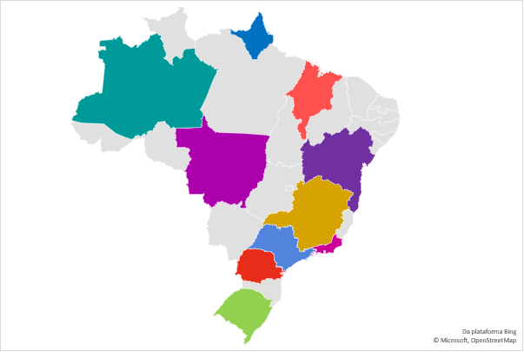

Título b) “Em qual segmento de educação você atua?”

Título c) “Há quantos anos atua como professor(a)?”

**Quadro 4** – Aplicações de mídias e tecnologias digitais pelos docentes respondentes

Título a) “Você se sente preparado(a) para utilizar tecnologias e mídias digitais em suas práticas pedagógicas?”

Titulo b) “Nas realidades em que atua, você consegue aplicar o uso de mídias e tecnologias digitais no ensino? [...]”

Título c) Nuvem de palavras – “Nas realidades em que atua, você consegue aplicar o uso de mídias e tecnologias digitais no ensino? Quais?”

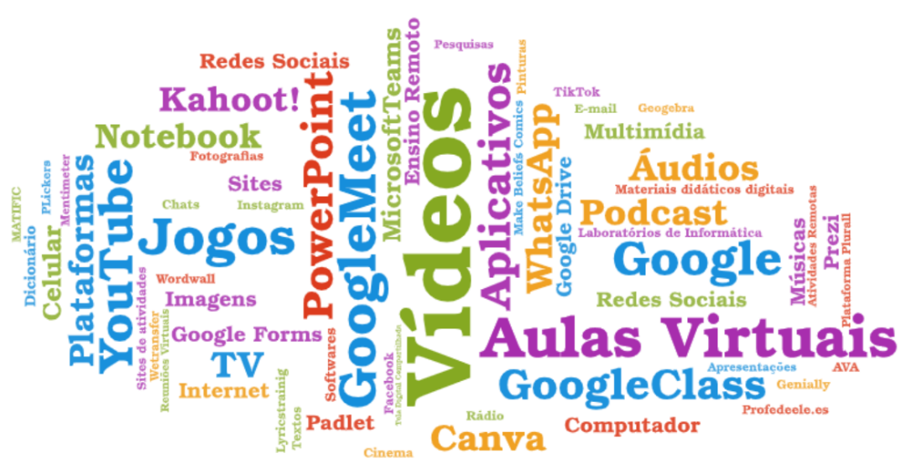

Fonte: Todos os gráficos e imagens foram elaboradas pelas autoras, 2022.